W2 / 01
這句話，有什麼根據？
先用廣告練習，再用同一套規則查 AI 和自己寫的短文。
班級 ______ 座號 ______ 姓名 ______________ 日期 ____ / ____ / ____
01 真實廣告｜先讀資料，再查說法
foodpanda｜一起迎向新學期 第二杯半價
來源：星巴克官網｜活動日期：2026/8/26–9/8
先停在這一頁。等老師說「讀材料 A」，再讀第 2 頁。
課堂必寫 ｜ 先只看標題，留下第一個想法；現在不用選色。
老師編的練習句：「我想買的中杯，也有第二杯半價。」
光看標題，能確定嗎？為什麼？
綠｜證據支持，沒有說得更多
紅｜證據直接衝突
黃｜證據還不夠，暫時不能判斷
課堂必寫 ｜ 約 10 分鐘｜讀第 2 頁材料 A，在原文圈依據，再查下面兩句。
兩句都是老師編的練習句，不是店家原話。先自己讀原文找依據。
1. 到門市現場點購，也能用這個優惠。
我的判斷 □綠 □紅 □黃；哪段是依據，或還缺什麼：
2. 用這個優惠外送，不用再付運費。
我的判斷 □綠 □紅 □黃；哪段是依據，或還缺什麼：
交流時各說明一題、互相提問；選一句修改或保留，寫理由（原答不擦）：
W2 / 02
材料 A｜星巴克官網原文
先留第 1 頁的想法，等老師說「讀材料 A」再讀。
本週練習｜W2–W4 先留過程證據
要做 用同一套綠／紅／黃規則，查核 AI 六句和自己的短文。
為什麼 練習分開「讀起來合理」和「有東西能確認」。
要留下 一句原句＋判斷理由或還缺的資料；若全綠，選依據最不充分的一句。
本週不計分；保留原作與查核，接 W3 描寫及 W4–W5 個人作品。下課前整本收回保管。AI 可以提供文字與靈感；理解、查核、選擇與最後判斷都由你負責。
原文轉錄｜保留原有文字與條次，僅調整換行；不是老師改寫的摘要。
foodpanda｜一起迎向新學期 第二杯半價
2026/8/26(三)-9/8(二)
活動期間點購兩杯大杯(含)以上巧克力可可碎片星冰樂、冰焦糖奶香紅茶那堤、冰奶香臻果風味摩卡，享第二杯半價。
注意事項：
1.為避免外送顧客久候，門市會依現場及外送訂單量調整接單時間，請依外送平台顯示為準。
2.外送配方製作說明：為維持飲品最佳風味，星巴克將依外送配方製作，飲品製作皆約九分滿(含冰塊)，如選擇去冰或少冰，將依飲品屬性製作至九分滿。外帶自取飲品製作標準相同。
3.飲品及餐點客製化說明：除菜單上提供的客製化選項外，不接受額外備註或是電話溝通其他客製化服務項目，例如: 糕點不加熱需求、要求添加鮮奶油以及寫杯註記等服務。加購收費的客製化項目將不適用任何優惠，均需以原價計價。
4.本活動適用外送服務之指定品項與活動辦法，依外送平台提供內容為準。
5.活動商品依門市現場庫存為主，售完為止。
6.外送平台APP系統操作問題、外送訂單及退款問題，請洽外送平台客服處理。
7.外送訂單收費方式與運費金額依外送平台規定索取。
8.外送平台為獨立作業，回饋活動僅適用於透由外送平台提供外送服務之星巴克門市，且不適用於門市現場點購，各行銷活動恕不合併使用。
星巴克保留活動調整與說明之權利
來源：星巴克臺灣官網｜原畫面擷取：2026-09-05；文字核對：2026-09-06
https://www.starbucks.com.tw/stores/allevent/show.jspx?n=5332
閱讀材料｜可以直接圈畫；判斷與理由寫在第 1 頁。本頁隨整本保存，不用另拍上傳。
W2 / 03
自己先寫，也查自己
約 5 分鐘｜先留下自己寫的原句，等一下也要查核。
02 一件近期小事｜3–4 句
不使用 AI｜寫讓不在場的人知道發生什麼。人物用代號，地點只寫大概；記不清楚就標明，不必補成完整故事。
先選一件：等車、買東西、運動，或下課後的一小段。普通小事就可以，不用寫得精彩。
照順序寫：① 當時，我在＿＿做＿＿。② 接著，＿＿。③ 我＿＿（做了什麼，或有什麼感覺）。可以用自己的說法；3–4 句就好。
課堂必寫 ｜ 一件近期小事；原句不要擦掉。
比較 AI 寫法後，可在原稿旁補上自己想寫的細節與理由。
查核自己的說法時，回到這些原句圈記；完整理由寫第5頁。私人紀錄只自己看，不用交。
W2 / 04
讓 AI 寫六句，再自己查
先留好自己的原稿，再讓 AI 根據同一件事寫六句。
03 給 AI 的改寫資料
寫哪類事：____________________ 人物與大概地點：________________________
一定要提到的事：________________________ 想要的語氣：____________________
用 2–3 句交代這件小事的大致經過：
不要輸入 任何真實姓名（朋友／同學／家人也算）、學校班級、可辨識地點、聯絡方式、帳號或別人的私事。
✓ 和朋友在捷運站附近的飲料店 ✗ 和林〇〇在松山車站二號出口的〇〇飲料店
04 把改寫資料和指令貼給 AI
請根據我提供的改寫資料，寫一段短文。只寫 6 句並編號，每句 15-30 字；用高中生自然口吻，要有畫面和感受。資訊不足時可以合理補上細節，不用標示哪些是補的。這是課堂查核練習。
提示詞就是給 AI 的指令。只截第一次的六句，圈出要查的字詞；不截改寫資料或整段聊天。沒有裝置或不使用 AI，向老師領「廣告摘要＋備用六句」；老師協助拍照備份。
05 查核 AI 六句
預測｜我猜六句裡會標紅或黃的共有____ 句 猜中數量的把握 ____％（不評分）
每句簡記依據或還缺什麼資料，不用重抄六句；同句的不同片段可分開選色。選一列補清楚理由；全綠就選依據最不充分的一句。查完勾選：□ 猜中數量 □ 沒猜中。
句 | 綠 | 紅 | 黃 | 依據／缺什麼（短詞即可）
1 | □ | □ | □
2 | □ | □ | □
3 | □ | □ | □
4 | □ | □ | □
5 | □ | □ | □
6 | □ | □ | □
W2 / 05
用同一套規則查核自己
不確定就標黃色，不必硬猜；分類困難正是今天要看見的地方。
綠｜看過，而且支持  我已看過證據，它支持這句話，而且這句話沒有說得比證據更多。 | 紅｜有直接衝突  我手上有證據，直接和這句話衝突。 | 黃｜目前還不能判斷  目前還不能判斷：沒找到、拿不到，或找到的證據還不夠。
標綠前先問一句 四步：讀原句 → 找證據 → 比對內容 → 選色加理由。有網址，還沒看，不算綠。想查再用下面三條路；第 2、3 條自願。
方法 1 查公開資料  天氣、星期、價格、營業時間、公車路線 | 方法 2 我的數位紀錄  訊息時間、地圖時間軸、發票、播放紀錄（自己看，不交） | 方法 3 問同行的人  自願，可以不問
06 回到自己寫的原句，用三色筆標記
課堂必寫 ｜ 綠色證據
若有綠色，抄一個句子或細節，寫靠什麼確認；沒有就寫「本次未出現」，不用湊色。
課堂必寫 ｜ 紅色證據
若有紅色，抄一個直接衝突的地方；沒有就寫「本次未出現」。沒有紅色不等於全綠。
課堂必寫 ｜ 選一句，說清楚你的判斷
有黃色或紅色：任選一句抄下來，寫「還缺什麼資料才能確定」或「哪個證據直接反駁這句話」。如果全部是綠色：抄下證據最弱的一句，寫你目前靠什麼確認。
座號較小者先說2分鐘，再換手2分鐘，最後各用2分鐘補第06欄。□ 自己的一小段 □ 老師的例句；搭檔問：需要什麼證據？
W2 / 06
留下選擇，再試一次
依序反思與生活練習，再到第7–8頁做學科遷移。
07 約3分鐘｜個人反思：可留白、不計分
今天最想留給未來自己的一句話。可用代稱或留白；本頁會收回，不寫不能交出的私事。
08 約9分鐘｜換到朋友的訊息，自己試一次
生活 已讀沒回，就是討厭我？
課堂練習｜不計分、不列正式評分；整本照常收回。
你在 14:00 問朋友要不要一起練球。現在 16:00，畫面顯示已讀，尚未收到回覆；沒有顯示何時讀到。
判斷這四句的顏色與理由：①訊息傳出已經兩小時。②他到現在都還沒讀訊息。③他已讀不回兩小時。④他一定是討厭我。再寫一句你想傳的訊息。
先做一次 ｜ 顏色、理由與我的訊息
先保留初答；聽老師口令再看投影的新資訊。
看完對方的新訊息，你剛才寫的那句要不要改？要改，寫下新版與理由；不改，說明保留的理由。
再決定 ｜ 我的新版與理由／保留的理由
學科做完再核對與收件：□ 已寫本人原稿 □ 已查六句與自己的話 □ 已留一句原句與理由。
備份第1、3–6頁＋圈詞六句；確認Classroom已繳交，再交回完整8頁。第2頁原文、7–8頁學科不用另拍。

W2 / 07 · 學科遷移｜全班必做
課堂必寫｜約 12 分鐘。原圖在本頁，本週短任務留第 8 頁。
115 學測自然第 21 題・印刷第 7 頁。保留原題與原表；三句練習句由老師編寫。 | 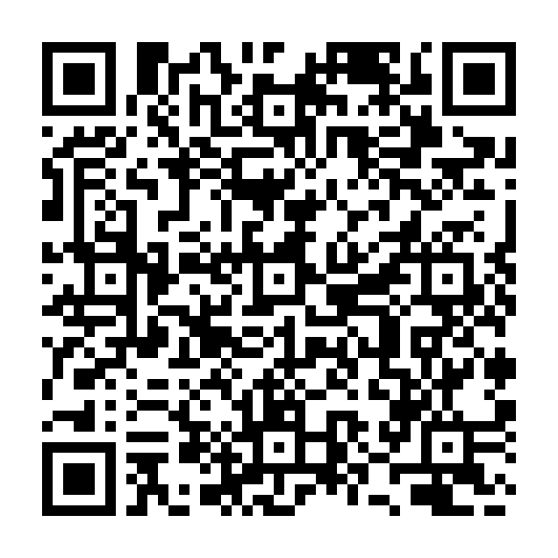  大考中心｜115自然  原卷｜課後回查
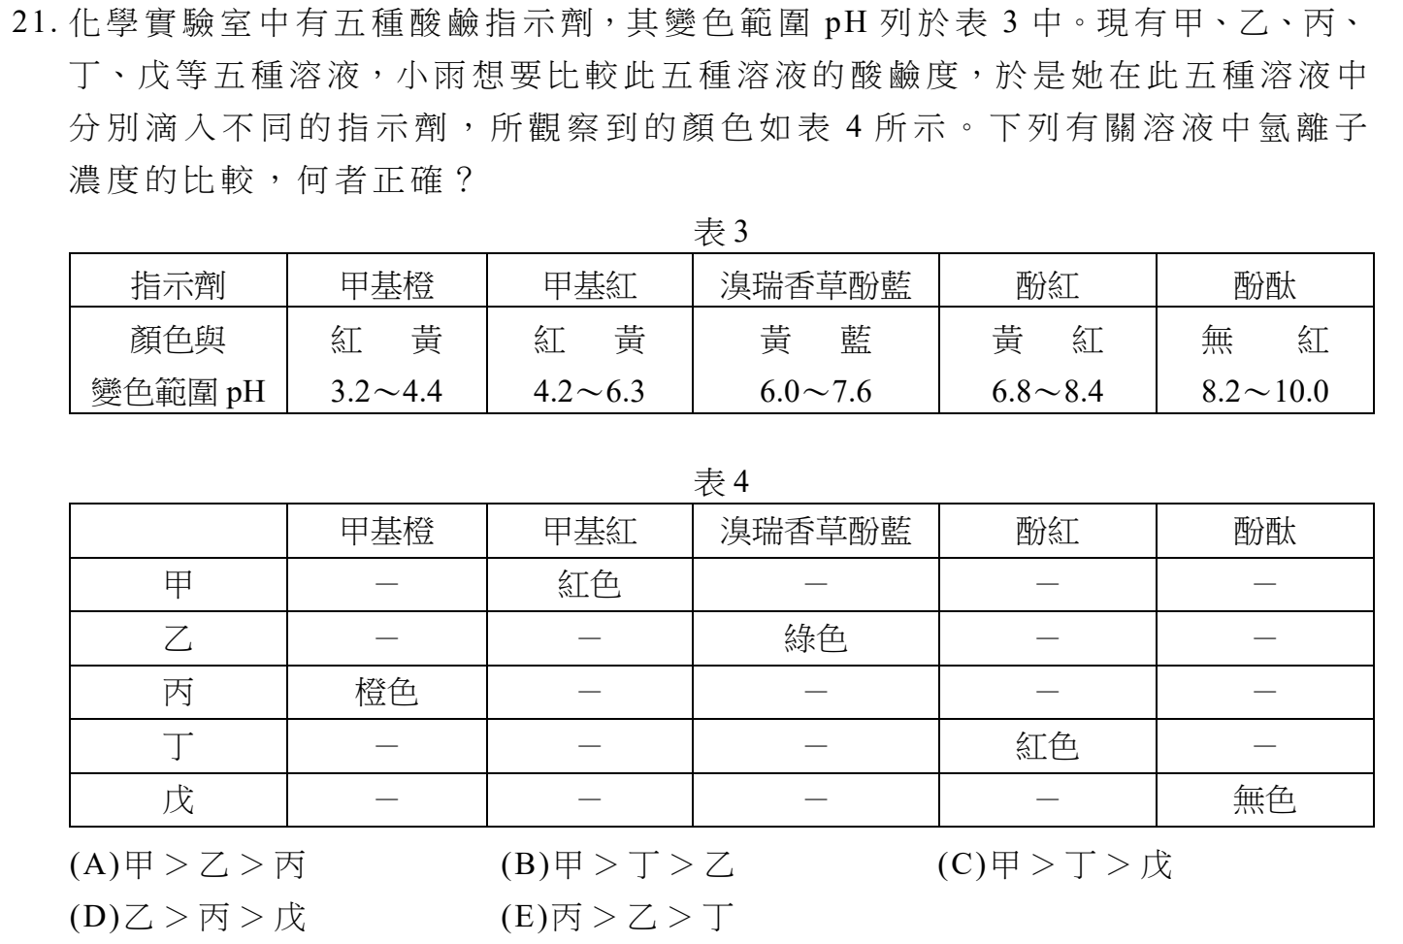
不使用 AI｜查兩句老師編的練習句：①甲溶液比丁溶液更酸；②甲溶液一定比丙溶液更酸。各寫支持、衝突或資料不足，並說明依據。第三句「丁溶液比甲溶液更酸」和原題排序可課後選做。
需要時回查｜本題以通常水溶液的讀法判斷：pH 越小，越酸，氫離子濃度越高。表 3 左色對應低於變色範圍，右色對應高於範圍，中間色位於範圍內。『－』表示沒提供該次測試。
原圖可直接圈線索；不必抄原文。完整原卷與最後詳解見本週投影。

W2 / 08 · 思考過程
課堂必做｜自由留下兩句判斷與依據、搭檔問題、本人改留及核對。
保留初答；可用文字、圖或算式。不計分、不另上傳。

